Проект по внедрению многоязычного образования «Основы методики интегрированного обучения предмету и языку (CLIL)» и «Я-2»

В 2016-2017 учебном году педагоги СОШ № 27 подали заявку, стали пилотной школой и приняли участие в проекте по внедрению многоязычного образования «Основы методики интегрированного обучения предмету и языку (CLIL)» и «Я-2» продолжительность обучения составила 150 часов, по 8 часов в день.
Программа подготовлена и апробирована в рамках проектов по многоязычному образованию, реализуемых Министерством образования и науки Кыргызской Республики в партнерстве с Центром социальной интеграции при поддержке Детского фонда ООН (ЮНИСЕФ), Фонда миростроительства ООН, Центральноазиатской образовательной программы ВКНМ ОБСЕ, Фонда «Сорос – Кыргызстан».
Цель программы – подготовить учителей многоязычных школ к организации и осуществлению учебного процесса с применением методики интегрированного обучения предмету и языку (CLIL). Программа имеет модульное построение и содержит базовую часть, в которой раскрыты следующие вопросы: интегрированное обучение предмету и языку (CLIL): основные понятия и принципы; планирование учебного процесса и разработка учебных материалов; методы и формы работы, оценивание достижений учащихся при интегрированном обучении предмету и языку (CLIL).
Семинары проходили с интересной интерактивной подачей материала, в форме- семинаров- тренингов, межмодульных консультаций, практических и самостоятельных работ. Учителя в проекте начали понимать сущность методики интегрированного обучения предмету и языку, и особенности ее использования в предметных программах на целевом языке; могли применить основные способы поддержки учащихся при овладении предметным содержанием и развитии языковых навыков; ознакомились с основными принципами планирования для внедрения интегрированного обучения предмету и языку; разработали совместный план работы предметника и языковеда по CLIL.
В ходе работы по проекту учителя защищали и представляли свои образовательные проекты, работали над их содержанием, результаты представляли в виде открытых уроков, на которых присутствовали все коллеги из проекта по Первомайскому району.
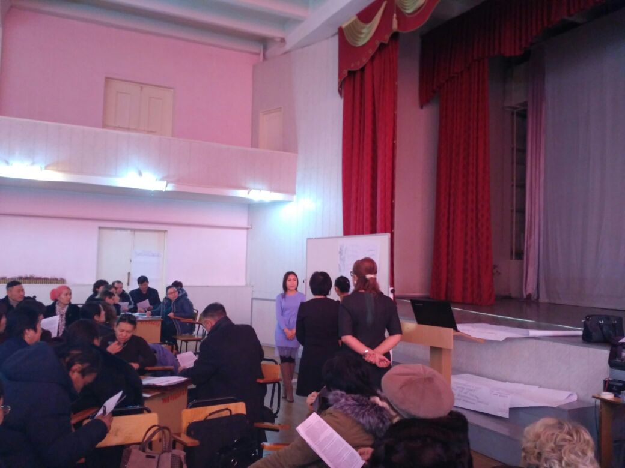
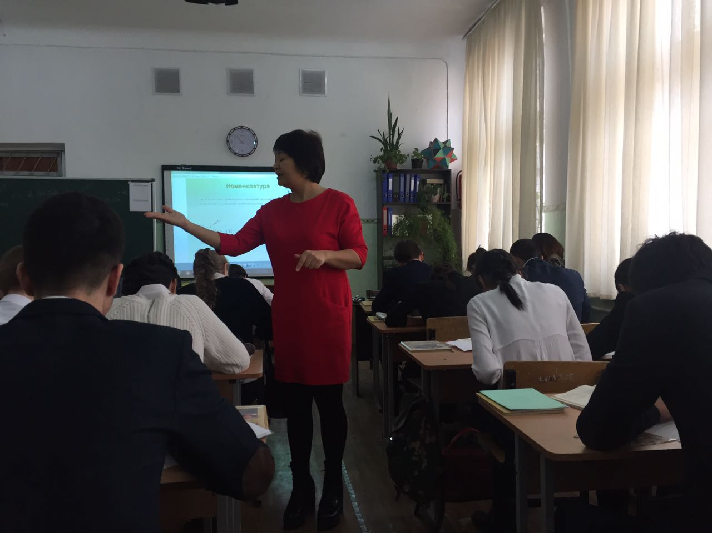
Урок химии, 10 класс, Кудобаева А.Б.
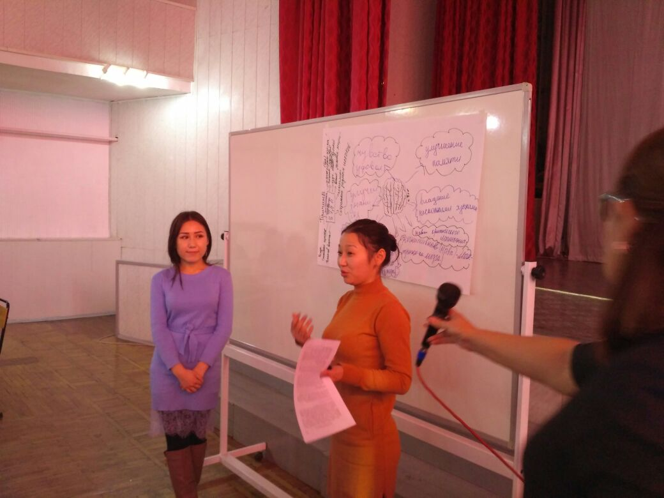
Идет бурное обсуждение проекта

По окончании курсов учителя школы сдали в июне месяце и 2017-, и в 2018 году экзамен по пройденному курсу, который все прошли успешно, правда, еще не получили сертификаты.
В целях обеспечения эффективного внедрения программы многоязычного образования, согласно приказа директора СОШ № 27 от 2 сентября 2017 года, была создана рабочая группа по обеспечению внедрения многоязычного образования из числа учителей Осукбаевой А.А., руководителя вновь созданного школьного методического объединения по биллингвальному обучению, Кайыкеевой К.С., учителя государственного языка, Асановой М.К. учителя математики, а координатором группы была назначена Кудобаева А.Б., зам директора по УВР. Данная рабочая группа должна была провести анализ сложившейся образовательной системы и подготовить предложения о реализации программы внедрения многоязычного образования.
Членами рабочей группы была разработана должностная инструкция педагога школьного методического объединения по биллингвальному обучению, в которой в достаточно полной мере отражены права, обязанности и ответственность педагогов.
20 сентября 2017 года, на заседании научно-методического совета школы членами рабочей группы была представлена программа внедрения многоязычного образования в школе № 27, разработанная до 2020 года. В программе раскрыты идея и замысел программы внедрения. Замысел проекта состоит во вступлении в диалог с родителями и общественностью, координации действий всех жизнедеятельных структур: образовательной, информационной, управленческой, кадровой, правовой, воспитательной, материально-технической, а также в объединении и взаимодействии педагогов, школьников и их родителей по обеспечению развития и эффективной совместной деятельности.
Реальная жизнь требует, чтобы граждане свободно владели несколькими языками для полноценного участия в жизни, как страны, так и за ее пределами. Опыт показывает, что учащиеся после окончания школы на должном уровне владеют только тем языком, на котором проводилось обучение. Такая система, основанная на делении языков, приводит к ряду разносторонних проблем:
- Родители учащихся отдают детей в классы с русским языком обучения, так как владение русским языком дает больше возможностей в будущем, но при этом они должны мириться с тем, что родной язык ребенка не будет развиваться и знание родного языка может остаться только на бытовом уровне.
В 2016-2017 учебном году в классах учителями были проведены родительские собрания, на которых родителя учащихся были ознакомлены с основными направлениями работы по внедрению Программы. Рабочей группой в фойе школы на 1 этаже был создан информационный стенд для родителей по разъяснению особенностей проекта. В начале 2017-2018 учебного года в отобранных для эксперимента классах (2-Г, 5-В, 6-А классах) , были проведены родительские собрания с участием администрации школы, а в 6-а классе для разъяснения отдельных вопросов по биллингвальному обучению на родительское собрание были приглашены представители МОиНКР, непосредственно курирующие данный проект. На родительских собраниях было получено разрешение родителей на участие их детей в проекте. В каждом классе, участвующем в проекте, был выбран частичный уровень погружения, как наиболее подходящий в наших условиях. Также, для сравнения контрольных показателей были выбраны контрольные классы.
Учителя методического объединения разработали Программу по внедрению биллингвального образования в СОШ № 27 на 2017-2018 учебный год.
Как правило, на начальном этапе, в зависимости от языковой компетенции педагога, были выбраны предметы: физкультура, родиноведение, математика, которые еще терминологически не нагружены, но позволяют легко создавать коммуникативные ситуации, поддерживаемые визуально. Сейчас набор этих предметов в значительной степени зависит от наличия квалифицированных педагогов, владеющих вторым языком и методикой интегрированного обучения предмету и языку. К сожалению, по объективным, не зависящим от нас причинам, не ведется предмет естествознание, так как подготовленный на курсах молодой специалист Иванова А.Р. ушла в декретный отпуск. Выбор предметов определяется тем, что необходимо развивать логические навыки учащихся, а также навыки чтения, понимания и анализа текстов, знать терминологию. В поддержку устных языковых навыков билингвальное обучение также используется при введении такого предмета как физкультура.

